１. 授業構成
(1) 単元名 問いの生成を軸とした探究型学習（平面図形）
(2) 教材に対する反省と新しい提案
中学校学習要領の図形領域の目標の中には、「見通しをもって作図したり図形の関係について調べたりして平面図形についての理解を深めるとともに、論理的に考察する表現する能力を培う」とある。しかし、作図の授業の実際は、図形の性質を利用するというよりも作図の仕方が重要視されているのではないかと考えられる。教科書には、定規とコンパスだけを使うとだけあり、小学校では作図に用いていた分度器をなぜ、中学校では使わないのかなどには触れられていない。また、現行の教科書では、作図の方法・手順が太字で示されており、定規とコンパスを用いたかき方に焦点が当たっているように捉えられる。そのため、作図が学習指導要領で述べられているほど重要な役割を果たしていないのではないかと考えられる。学習指導要領では、図形の対称性に着目したり、図形を決定する要素に着目したりして、作図の方法を考察し、表現するとある。この「図形の性質に着目し、作図の方法を考察し、表現する」という部分にもっと焦点を当てた授業ができないかと考えた。
そこで、今回の授業では、授業者が学習者に作図の方法を示すのではなく、教材を通して、学習者が様々な方法で探究しながら、実測による作図の不正確さに気付き、より正確に、より効率よく作図するためにはどうすればよいかを考え、図形の性質に着目していくことを目的としている。

(3) 子どもたちの学びの実態と期待する学び方
本校の数学科では、日々の授業において問題解決学習を進めてきた。問題解決学習では、問題の提示、自力解決、練り上げの流れで行われている。生徒たちは、答えが一つに決まらない問題や、多様な考え方のできる問題にも取り組んできた。そして、問題解決後も自らさらに課題をみつけ、探究しようとする姿も見られるようになった。
ここで、今まで行ってきた問題解決学習では、生徒の活動に応じて教師が適切な支援を行い、期待する活動に導くというものであった。支援によって、期待する活動へと導く活動では、生徒自身の探究が限定されてしまう可能性があり、生徒の主体性も失われてしまうのではないかと考えられる。
そこで、本授業では、そのような生徒の探究する力を更に伸ばすことを目指し、従来行ってきた授業に比べ、生徒に自由度を与え、より多様で、より深い探究ができるような授業設計を行った。
生徒たちには、始めの問いを元にして、なぜ～という問いを自ら立て、自らその解を作り上げていくような学び方を期待している。何をどのように学んでいくのかは生徒自身が決め、責任を持って、その解を求めて探究を進めていく。その際にインターネットメディアによる検索も可能であるが、ただ解を求めるための調べ学習ではなく、新しい知識に出会ったときにその真偽を考察や論証を通して、考えることも必要だと考えている。

(4) 本時の学習に向けた教材研究
生徒自らが問いの生成し、さらなる問いの連鎖が生まれるような探究型の授業を行うために、教師は何をどのように準備するのか。
① 最初の問いQ₀ （イニシャルクエスチョン）
生徒の探究活動が始まるような最初の問いの設定である。この問いは、数多くの問いを生み出し、より多くの知識に出会えるような、生成的な強い力をもった問いである必要があると考えられる。
最初の問いであるQ₀に答えるべく、様々な資料を調べたり、模型などで検証・考察を行ったりすることで、次々とQ₀に部分的な解を与える様々な新たな問いQ（サブクエスチョン）が生まれる。さらに問いに答えるべく、探究することで新たな問いが生まれる。このような最初の問いQ₀を考えることは、この探究型学習を実現するに当たって、非常に重要な問題となった。今回の授業では、この問いQ₀を「球Aを球Cに当てずに、球Bに当てるにはどのような経路をたどれば良いか。」とした。設定理由は、身近な教材であり、球はどのように進むか、壁に何回当てればよいかなど多様な問いが予測される。また、～を作図しなさいという問いではなく。自分で解に向かうためのプロセスの中で、図形の性質に着目し、作図の有用性に気付くことのできる教材であると考え、設定を行った。
② QAマップについて
生徒自身が問いを次々と生成して、探究していく活動を実現するには、あらかじめ教師が授業で示すQ₀について実際に探究し、この問いが生徒の問いの生成に繋がる問いなのかを吟味する必要がある。問いが単純すぎたり、多様な見方ができないような問いであれば、生徒の自由な探究活動は保障されない。そのため、単純な期待する活動ではなく、最初の問いQ₀に対して考えられる問いの広がり、探究の経路を図式化したものがQAマップである。これにより、生徒のどのような問いや活動も受け入れることができ、幅広い探究を保障することができる。
QAマップを作る際に、授業者の立場でなく、学習者の立場となって作ることが大切であることを改めて実感した。今回の授業においては、ビリヤードの球の経路を考える問いを通して、そこから生み出される問いを予測しマップを作成した。初めは図形の性質に着目する場面で、生徒は、ひし形の性質に着目するであろうと予測したが、角が等しい図形は何かと考えたときに、生徒はひし形ではなく、二等辺三角形の方を考えるのではないかとマップ作成の中で気付いた。現行の教科書に載っている基本の作図では、ひし形の性質を根拠にして説明されている場合が多いため、そのような予測を立ててしまったが、生徒の立場になって、最初の問いQ₀に対して、どういう探究をして、この問いが出てくるのかなどをしっかりと分析・予測してQAマップを作成する必要があると考えられる。
③ 支援が必要と想定されるQ（サブクエスチョン）についての把握
今回の探究活動では、Q₀に対して、生徒が教師の支援なしに問いを生成し、自分なりの解にたどり着くことが期待される。しかし、探究の中で次の問いの生成が難しい場面も考えられる。このとき、授業者としてそのまま見守ることも必要であるが、生徒が次の問いを生むための支援は必要なのではないかと考えた。そのため、作成したQAマップをもとに、どのサブクエスチョンに、その支援が必要となる可能性があるかを事前に把握しておくことは必要であると考えた。今回の授業では、「球の入射する角度と角度が等しくなる場所をどのように探せばよいのか。」とあるが、図の中にみえない二等辺三角形をどう見いだすかがポイントであり、必要に応じてどのような支援で次の問いに繋げていくのかが難しい部分である。
２. 学習計画
第１次（本時） ビリヤード（球Aを球Cに当てずに球Bに当てるにはどういう経路が考えられるか。）
第２次 ９０°を作図するにはどのような方法が考えられるか。
第３次 等しい大きさの角度を作図するにはどのような方法が考えられるか。
第４次 ２点から等しい距離にある直線を作図するにはどのような方法が考えられるか。

３. 本時の学習
(1) 準備物
ビリヤードの模型、iPad, ワークシート、定規、分度器、コンパス

(2) 本時の展開
B

C

A

Q₀ 球Aを球Cに当てずに、球Bに当てるには
どのような経路をたどれば良いか。

期待する活動A
実物の模型,分度器などを用いて 球Aの経路を考える。
・模型を使い、実際に球を壁に当てて検証する。
・球Aが壁に入射と反射する角度に注目し、分度器などによって等しい角度になるポイントを探す。

支援(一般的な支援)
・実測した値は正確なのか。
・効率よくポイントを見つける方法はないのか。
支援(特殊な支援)
・図の対称性を使って球の経路を作図する方法はないだろうか。
・ビリヤード台の外側も考えるとどうなるか。

期待する活動B
球のはね返り方を等しくすればよいということに気付き、球Aの経路を考えることができる。
・球Aが壁に入射と反射する角度に注目し、分度器などによって等しい角度になるポイントを探す。
・図の対称性を使って、作図する方法をみつけることができる。なぜその方法で作図できるのかを二等辺三角形の性質を使って説明することができる。

支援(一般的な支援)
・球Aの経路として、他にも考えられる場合はないだろうか。
支援(特殊な支援)
・球Aが壁に２回、３回当たるときは球の経路はどのように考えられるか。
期待する活動C
球が壁に当たる場所を効率よく求められる方法はないか考えることができる。
・図の対称性を使って、作図する方法をみつけることができる。なぜその方法で作図できるのかを二等辺三角形の性質を使って説明することができる。（壁に１回当てた場合）
・球Aが壁に当たった回数を変えた場合の経路を考えることができる。（壁に２回以上当てた場合）

Q_{A1} 球はどのようにはね返るか

期待される活動A
・模型による検証

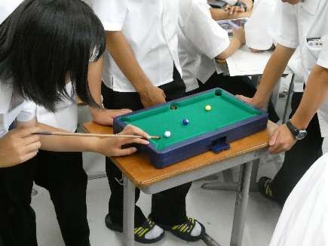
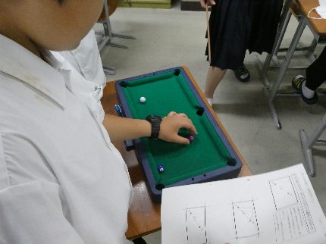
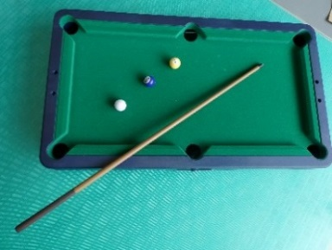

図１ ビリヤードの模型 図２ プレ授業の様子（6/26）

Q_{A3} 分度器で、球のはね返る角度を等しくなるようにすればよいのではないか。

・ 分度器の使用
No
Siyou

B

C

A

P

a

b

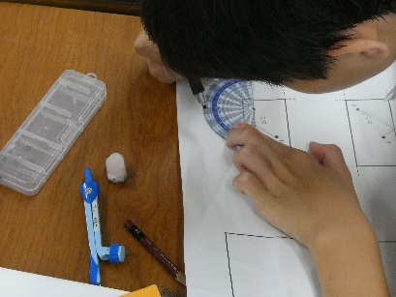
分度器を用いて、点Pを左右にずらしながら、点Pを定める。
左右の角∠aと∠bが等しくなるようにする。

図３ プレ授業の様子（6/26）

・インターネットによる情報収集

生徒が検索しそうなキーワード 「数学 ビリヤード、作図、経路、反射、入射」

①ビリヤードの数学 www.c-able.ne.jp/~sa-kun/kadai/k_15.pdf

②教材余話（４）最短径路問題とビリヤードと http://izumi-math.jp/H_Yajima/yowa4/yowa4.htm
③「最短距離の問題」～～ いろいろな解法 平行線の活用
www.nahaken-okn.ed.jp/naha-c/ken_pdf/89/.../kaihou.pdf

Q_{B1} 球のはね返り方を等しくしたら経路は見つかるか。

Q_{B2} 図の対称性を使って作図ができないか。

期待される活動B
_{・対称性を生かした考え方}
B

C

A

B’

1回壁に当てるとき
P
B

C

A

A’

P

B

C

A

B’

B

C

A

A’

P
P

当てる壁に近いA, Bの球のいずれかを, その壁を対称の軸として
対称移動させた点をとる。移動させていない方の球の位置と、対称移動させた
点を直線でつなぐ。壁との交点が、球が壁に当たるポイントとなる。

Q_{C1} 球が壁に当たる場所を効率よく求められないか。

Q_{C2} 対称性を活用して、球が壁に２回以上当たったときの経路を考えられないか。

期待される活動C

・対称性を生かした考え方
2回壁に当てるとき
B

C

A

A’

B’

P₂
P₁
B’

B

C

A

A’

P₁
P₂
B

C

A

A’

B’

P₂
P₁

球Aを最初に当てる壁を対称の軸として、対称移動する。 (A’)
球Bを２回目に当てる壁を対称の軸として、対称移動する。(B’)
それぞれの点を直線でつなぐ。壁との交点P₁、P₂が、球が壁に当たるポイントとなる。

・対称性を生かした考え方
3回壁に当てるとき
B’

B

C

A

A’

P₂

P₁

P₃
B’’

B’

B

C

A

A’

P_{１}

P₂

P₃

B’’

B’’

B’

B

C

A

A’

P_{１}

P₂

P₃

球Aを１回目に当てる壁を対称の軸として、対称移動する。 (A’)
球Bを３回目に当てる壁を対称の軸として、対称移動する。(B’)
点B’と２回目に当てる壁との距離を測り、２回目に当てる壁側にも壁を対称の軸
として、対称移動する点をとる。(B’’)
それぞれの点を直線でつなぐ。壁との交点P₁、P₂、P₃ が、球が壁に当たるポイントとなる。

参考文献および資料

・宮川健, 濵中裕明, 大滝孝治 (2016)「世界探究パラダイムに基づくSRPにおける論証活動(1)―理論的考察を通して―」, 全国数学教育学会誌『数学教育研究』, 22(2), 25-36.
・濵中裕明, 大滝孝治, 宮川健 (2016)「世界探究パラダイムに基づくSRPにおける論証活動(2)―電卓を用いた実践を通して―」, 全国数学教育学会誌『数学教育研究』, 22(2), 59-72.
・荻原友祐, (2018)『 「重心」の知の構成に関する研究―教授人間学理論を視座として―』, 鳥取大学数学教育研究, 第20巻, Vol. 20, No, 2
・文部科学省(2018) 「中学校学習指導要領 数学編」, 日本文教出版

        - 本研究大会の授業は公益財団法人博報児童教育振興会による第14回児童教育実践についての研究助成を受けています。

